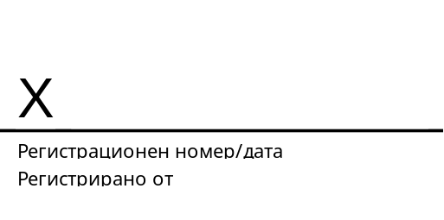
Класификация на информацията:
Ниво 1, [TLP-GREEN]

ДО
ДИРЕКТОРИТЕ НА
ОБРАЗОВАТЕЛНИТЕ ИНСТИТУЦИИ
В ОБЛАСТ ВРАЦА,
КОИТО СА НА ДЕЛЕГИРАН БЮДЖЕТ

Относно: Публичност и прозрачност на получените и изразходени средства от образователните институции през второто тримесечие на 2023 г.

УВАЖАЕМИ ДИРЕКТОРИ,
Моля в срок до 01.08.2023 г. да представите информация, свързана с публичност и прозрачност на получените и изразходени средства от образователните институции през второто тримесечие на 2023 г., като попълните формуляра на следния линк:
https://forms.office.com/e/fG3F2FQ7tX

